Forretningsorden for generalforsamlingen Grundejerforeningen Holmstrup-Bakker

1. Indkaldelse udsendes 3 uger før generalforsamlingen.
2. Indkomne forslag, som ønskes behandlet på generalforsamlingen, skal være bestyrelsen i hænde 2 uger før afholdelse af generalforsamling.
3. Alle forslag offentliggøres til medlemmerne på hjemmesiden, senest 3 dage før generalforsamlingen.
4. Generalforsamlingen er beslutningsdygtig ved de deltagende husstande. Hver husstand har 2 stemmer. (i øvrigt henvises til vedtægternes§ 24 omhandlende fuldmagt)
5. Generalforsamlingen ledes af en dirigent, valgt blandt foreningens medlemmer.
6. Afstemning foregår efter dirigentens anvisninger. Såfremt en I forsamlingen ønsker det, foretages personvalg skriftlig. Ved stemmelighed til personvalg foretages ny afstemning (I øvrigt henvises til vedtægternes§ 25).
7. Ved afstemning til almindelige forslag, bortfalder forslaget, hvis der er stemmelighed.
8. Bestyrelsen udarbejder beslutningsreferat, der offentliggøres på hjemmesiden senest 14 dage efter generalforsamlingen.

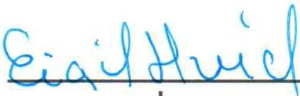

For and

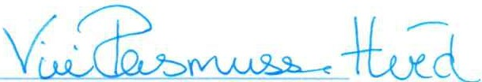

Dirigent